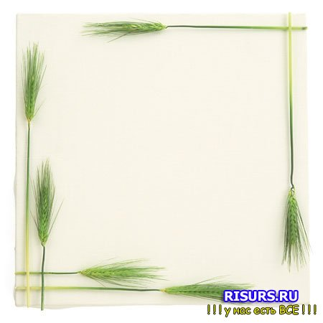
Памятка воспитателю

ОХРАНА ЖИЗНИ И ЗДОРОВЬЯ ДЕТЕЙ В ЛЕТНИЙ ПЕРИОД

1. Воспитателям строго следить, чтобы дети не ели и не брали в рот незнакомые растения, ягоды, грибы, траву и т.д. Знакомить детей с ними, показывать на картинках, иллюстрациях, учить детей узнавать их и отличать несъедобные от съедобных; разъяснять детям опасность отравления.
2. Необходимо перед прогулкой осматривать участки. Не допускать наличие опасных для детей предметов: сухостойных деревьев, неструганых досок, гвоздей, битого стекла. Все ямы на территории школы и детских садов должны быть засыпаны, колодцы закрыты тяжелыми крышками.
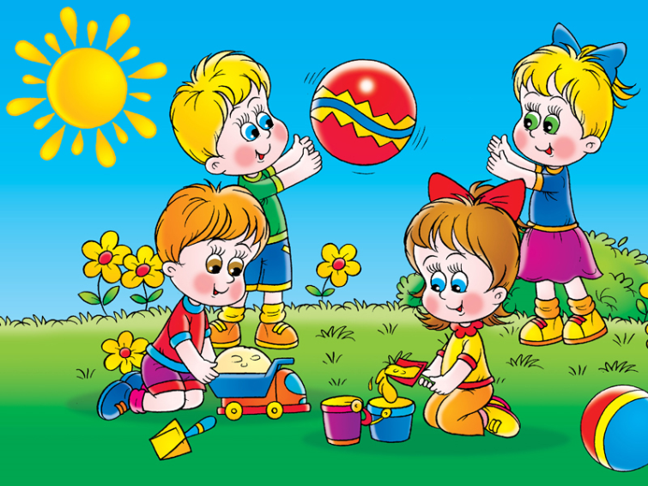
3. Следить, чтобы ворота зданий детских учреждений были закрыты на засовы, входные двери в здания, двери групповых и других помещений должны быть также закрыты и снабжены запорами на высоте, не доступной детям. Ограждения зданий не должны иметь дыр, проемов во избежание проникновения бродячих собак и самовольного ухода детей. А в случае самовольного ухода ребенка, на его розыск немедленно отправлять сотрудника и сообщать о случившемся в ближайшее отделение милиции.
4. Сотрудники обязаны постоянно следить за детьми, не оставлять без присмотра, не доверять временный присмотр за ними посторонним людям, родителям.
5. Все оборудование на участках (малые игровые формы, физкультурные пособия) должны быть устойчивыми, иметь прочные рейки, перила, отвечать возрасту детей и санитарным требованиям.
6. При организации прогулок, экскурсий за пределы участков детских учреждений (в случае отсутствия запрета по антитеррористической безопасности) необходимо:
- знать точное количество детей:
- заранее определить место, куда пойдут дети;
- пройти заранее весь маршрут следования;
- сообщить администрации о предстоящем мероприятии;
- направлять в помощь педагогу еще кого-либо из сотрудников учреждения;
- избегать прогулок по проезжей части дороги, а также железнодорожной магистрали.
7. С наступлением жаркого периода во избежание солнечного теплого удара, необходимо:
- всем детям иметь легкие головные уборы;
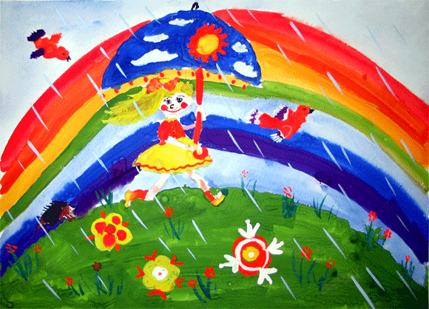
- чередовать пребывание детей на воздухе под прямыми лучами солнца с играми в тени, солнечные ванны проводить только по назначению врача;
- постоянно следить за температурным и воздушным режимом в помещении;
- проветрить помещение согласно установленным гигиеническим требованиями;
- открывать только окна, имеющие защитные решетки, не допускать сквозного проветривания в присутствии детей;
- соблюдать питьевой режим, на прогулку выносить кипяченную воду (обязанность помощника воспитателя);
- в жаркое время использовать игры с водой, при этом песок должен быть чистым, влажным; игры должны быть спокойными, малоподвижными; участки должны быть политы до прихода детей;
- прием детей в теплый период проводится на улице; родители или лица, их заменяющие, должны передавать детей лично воспитателю или другому сотруднику, принимающему детей в этот день; родителям нельзя без ведома воспитателя забирать детей домой, а также поручать это детям, подросткам в возрасте до 16 лет;
- воспитатели детских садов должны знать всех лиц, кому родители поручают забрать ребенка, заранее договорившись и познакомившись с ними по представлению родителей.

